Τάκη Μπενά (απόφ. ’42)

«της κατοχής – μνήμες μικρές σαν χρέος»

εκδόσεις «ΘΕΜΕΛΙΟ», 1990

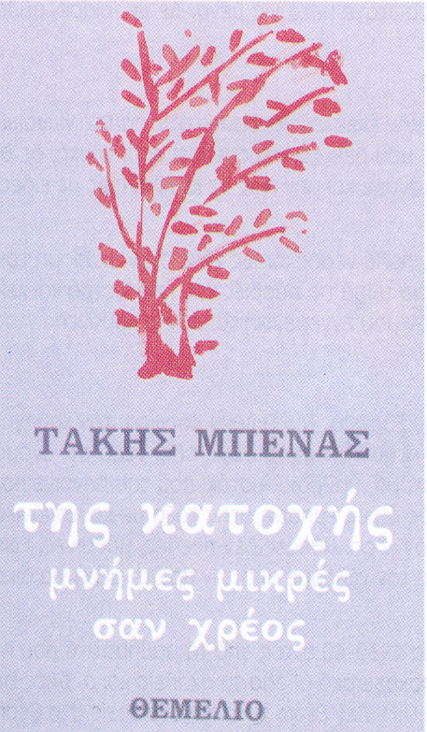
Ο Τάκης Μπενάς γεννήθηκε το 1925 στον Πειραιά. Εκεί τον βρίσκει η Κατοχή, μαθητή στο Γυμνάσιο απ’ όπου αρχίζουν οι πρώτες αντιστασιακές εμπειρίες του και σε συνέχεια φοιτητή στο Πανεπιστήμιο Αθήνας.
Τα γεγονότα που ακολούθησαν την Κατοχή, με την πολύχρονη φυλάκιση του ως το 1960, δεν του επιτρέψανε να ολοκληρώσει τις νομικές του σπουδές. Καταδικασμένος από τα στρατοδικεία του Εμφυλίου για την υπόθεση της ΕΠΟΝ, βρέθηκε μετά την απελευθέρωση του ξανά στο κίνημα της νεολαίας, γραμματέας της «Νεολαίας ΕΔΑ» και της «Δημοκρατικής Νεολαίας Λαμπράκη». Μετέχει στην τότε πολιτική ηγεσία της Αριστεράς, μέλος της Ε.Ε. της ΕΔΑ και της Κ.Ε. του ΚΚΕ.
Διαφεύγει τη σύλληψη τον Απρίλη του ’67 και επί δύο χρόνια, ως τη σύλληψη του το ’69, βρίσκεται ανάμεσα στην ηγεσία του εσωτερικού αντιδικτατορικού αγώνα και παίρνει μέρος στην ίδρυση και διαμόρφωση του ΚΚΕ εσωτερικού. Φυλακίζεται από τα στρατοδικεία της Χούντας ως το 1973 και σε συνέχεια εξορίζεται στη Γυάρο απ’ όπου επιστρέφει το καλοκαίρι του ’74 με την πτώση της δικτατορίας.
Για δώδεκα χρόνια, ως το 1986, μετέχει ενεργά στην πολιτική ζωή της μεταπολίτευσης και στην ηγεσία του ΚΚΕ εσωτερικού.
Από τις εκδόσεις Παπαζήση κυκλοφόρησε το 1976 μια πολυσέλιδη μελέτη του για το ξένο κεφάλαιο στην Ελλάδα, που έγραψε μέσα στις φυλακές της δικτατορίας. Στον αριστερό ημερήσιο και περιοδικό Τύπο έχουν δημοσιευτεί παρεμβάσεις, ομιλίες και άρθρα του, κυρίως πολιτικά.

Δημοσιεύθηκε στο φύλλο 121 του Σεπτεμβρίου-Οκτωβρίου 2004 της Εφημερίδας μας «Τα νέα των αποφοίτων της Ιωνιδείου», στη σελίδα 8.

